Istruzioni per gli utenti esterni a Roma 3

- Utilizzare come browser google chrome;
Cliccare sul seguente link https://teams.microsoft.com/l/meetup-join/19:meeting_YmQyZTBlNTMtYmM0Yi00OGNhLTliOTYtYTAzMTVjYmM2Zjc0@thread.v2/0?context={%22Tid%22:%22ffb4df68-f464-458c-a546-00fb3af66f6a%22,%22Oid%22:%22859eaf98-63ce-4487-9978-ae2451decbe9%22}

- Cliccare su Annulla al messaggio “vuoi consentire a questa pagina di aprire microsoft Teams app”?
Successivamente cliccare su partecipa sul web;
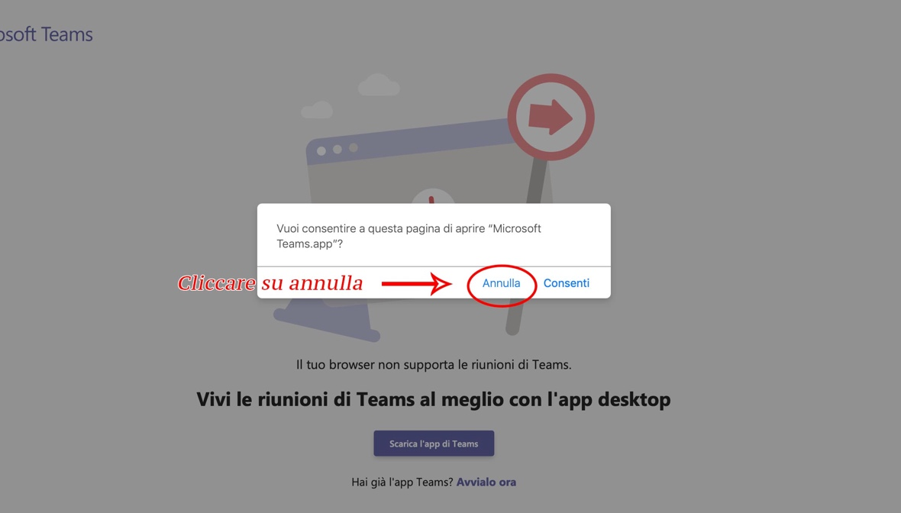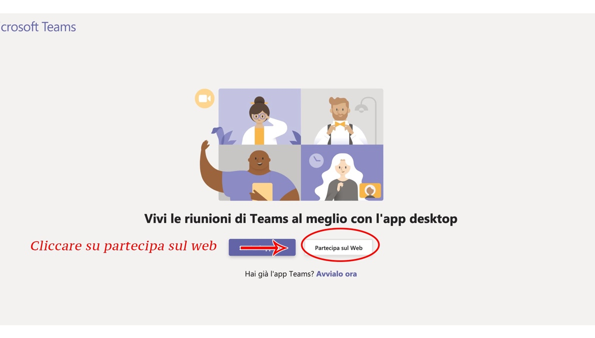

- Digitare il nome e il cognome;
- Lasciare disattivati microfono e telecamera e cliccare su partecipa ora;
- Infine attendere di essere ammessi all’evento.
